**Phần 4 Docker Hub**

[**Docker Hub**](https://www.geeksforgeeks.org/what-is-docker-hub/) là một dịch vụ lưu trữ và là dịch vụ dựa trên đám mây, nơi mọi người đẩy Docker Container Images của họ và cũng kéo Docker Container Images từ Docker Hub bất cứ lúc nào hoặc bất cứ nơi nào qua internet. Nó cung cấp các tính năng như bạn có thể đẩy hình ảnh của mình ở chế độ riêng tư hoặc công khai.

[**Nhóm DevOps**](https://www.geeksforgeeks.org/how-devops-works/)**chủ yếu sử dụng Docker Hub**. Đây là một công cụ mã nguồn mở và miễn phí cho mọi hệ điều hành. Nó giống như bộ lưu trữ nơi chúng ta lưu trữ hình ảnh và kéo hình ảnh khi cần. Khi một người muốn đẩy/kéo hình ảnh từ Docker Hub, họ phải có kiến ​​thức cơ bản về Docker. Chúng ta hãy thảo luận về các yêu cầu của công cụ Docker.

Docker là một công cụ mà các doanh nghiệp hiện nay đang nhanh chóng áp dụng từng ngày. Khi một nhóm Developer muốn chia sẻ dự án với tất cả các phụ thuộc để thử nghiệm thì developer có thể đẩy mã của họ lên Docker Hub với tất cả các phụ thuộc. Trước tiên, tạo Images và đẩy Image lên Docker Hub. Sau đó, nhóm thử nghiệm sẽ kéo cùng một image từ Docker Hub, loại bỏ nhu cầu về bất kỳ loại tệp, phần mềm hoặc plugin nào để chạy Image vì nhóm Developer chia sẻ image với tất cả các phụ thuộc.

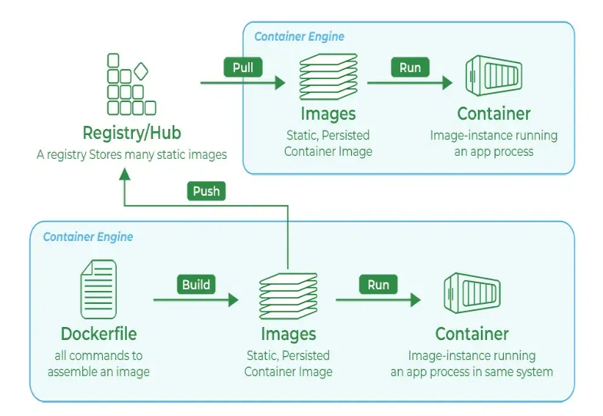**Tại sao tôi nên sử dụng Docker Hub?**

Sau đây là một số khía cạnh chính khi sử dụng Dockerhub:

* Quản lý hình ảnh hiệu quả : Docker Hub đơn giản hóa việc lưu trữ, quản lý và chia sẻ hình ảnh Docker, giúp bạn dễ dàng sắp xếp và truy cập hình ảnh container từ mọi nơi.
* Bảo mật nâng cao : Chạy kiểm tra bảo mật trên hình ảnh và cung cấp báo cáo chi tiết về các lỗ hổng tiềm ẩn, đảm bảo triển khai an toàn hơn.
* Khả năng tự động hóa : Với các tính năng như [webhooks,](https://www.geeksforgeeks.org/what-is-a-webhook-and-how-to-use-it/) Docker Hub có thể tự động hóa các quy trình triển khai và thử nghiệm liên tục, hợp lý hóa quy trình [CI/CD](https://www.geeksforgeeks.org/what-is-ci-cd/) của bạn .
* Tích hợp và cộng tác : Docker Hub tích hợp liền mạch với các công cụ phổ biến như [GitHub](https://www.geeksforgeeks.org/introduction-to-github/) và Jenkins, cho phép quản lý quyền cho người dùng và nhóm, tạo điều kiện thuận lợi cho việc cộng tác hiệu quả.

Làm thế nào để sử dụng Dockerhub và tạo Repository? Hướng dẫn từng bước

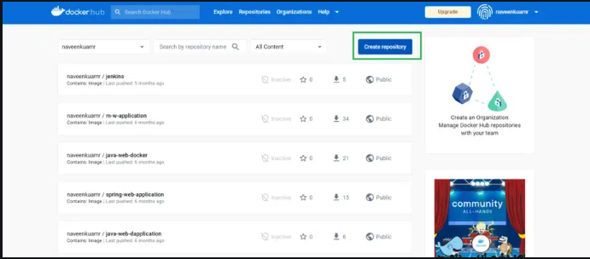Các bước sau đây hướng dẫn bạn tạo kho lưu trữ đầu tiên trong Dockerhub bằng GUI:

Bước 1: Trước tiên, hãy điều hướng đến Dockerhub và đăng nhập bằng thông tin đăng nhập của bạn, sau đó chọn Tạo kho lưu trữ.

Bước 2: Sau đó, chúng ta sẽ được chuyển đến màn hình cấu hình kho lưu trữ, tại đây chúng ta phải chọn không gian tên, tên kho lưu trữ và mô tả tùy chọn.

* 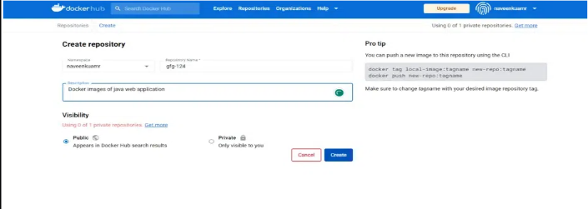Trong vùng hiển thị, như được chỉ ra trong hình, có hai tùy chọn: Công khai và Riêng tư. Chúng ta có thể chọn bất kỳ tùy chọn nào tùy thuộc vào loại tổ chức bạn đang tham gia.
* Nếu bạn chọn Công khai, mọi người sẽ có thể đẩy-kéo và sử dụng hình ảnh vì mọi người đều có thể truy cập được. Nếu bạn chọn tùy chọn riêng tư, chỉ những người có quyền truy cập vào hình ảnh đó mới có thể xem và sử dụng nó.

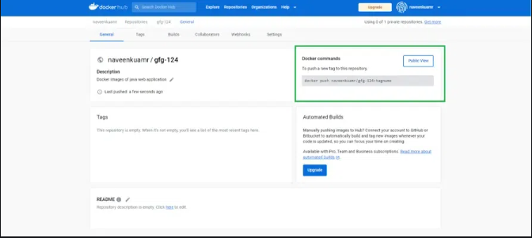Bước 3: Cuối cùng, kho lưu trữ được tạo bằng lệnh [Docker,](https://www.geeksforgeeks.org/docker-instruction-commands/) chúng ta có thể đẩy hoặc kéo hình ảnh.

Lệnh sau được sử dụng để đẩy hình ảnh docker hiện có ở máy cục bộ lên Dockerhub.

**docker push <tên người dùng của bạn>/kho lưu trữ riêng tư thử nghiệm của tôi>.**

**Làm thế nào để đẩy hình ảnh Docker vào Docker Hub?**

Lệnh push như tên gọi của nó được sử dụng để đẩy một hình ảnh docker lên docker hub. Hãy thử làm theo ví dụ này để hiểu rõ hơn về lệnh push:

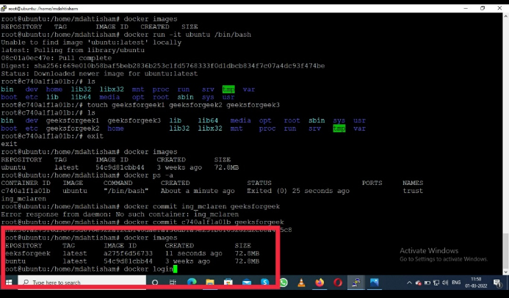Bước 1: Mở Docker trong hệ thống của bạn.

Xác định vị trí hình ảnh bạn muốn đẩy bằng lệnh bên dưới: **docker images.**

Lệnh trên sẽ liệt kê tất cả hình ảnh trên hệ thống của bạn.

Bước 2: Vào trình duyệt và tìm kiếm *hub.docker.com.*

Bước 3: Đăng ký trên docker hub nếu bạn chưa có tài khoản docker hub, sau khi đăng nhập vào **docker hub.**

Bước 4: Quay lại terminal docker và thực hiện lệnh bên dưới: **docker login**

Bước 5: Sau đó cung cấp thông tin đăng nhập và nhập tên người dùng hoặc mật khẩu Docker Hub.

* tên tài khoản
* mật khẩu

Bước 6: Sau đó nhấn phím Enter bạn sẽ thấy thông báo đăng nhập thành công trên màn hình.

Bước 7: Sau đó nhập tên thẻ images, tên người dùng docker hub và đặt tên hiển thị trên docker hub bằng lệnh bên dưới:

**docker tag geeksforgeek mdahtisham/geeksimage**

geeksforgeek - Tên hình ảnh   
mdahtisham - Tên người dùng trung tâm Docker   
geeksimage - Với tên này, hình ảnh sẽ xuất hiện trên trung tâm Docker

Bước 8: Bây giờ hãy đẩy hình ảnh của bạn bằng lệnh bên dưới:

**docker push mdahtisham/geeksimage.**

**Làm thế nào để kéo hình ảnh Docker từ Docker Hub?**

Lệnh pull được sử dụng để lấy image từ Docker Hub đến môi trường docker cục bộ. Thực hiện theo ví dụ này để có cái nhìn tổng quan về lệnh pull trong Docker:

Bước 1: Bây giờ bạn có thể tìm kiếm hình ảnh bằng lệnh bên dưới trong docker như sau:

**docker search *imagename***

Người ta có thể thấy tất cả hình ảnh trên màn hình của bạn nếu có hình ảnh có tên này. Người ta cũng có thể kéo hình ảnh nếu biết tên chính xác

Bước 2: Bây giờ hãy kéo hình ảnh và xem lệnh bên dưới.

**docker pull mdahtisham/geeksimage**

mdahtishamTên người dùng

geeksimage - Với tên này, hình ảnh sẽ xuất hiện trên docker hub

Bước 3: Bây giờ hãy kiểm tra hình ảnh đã kéo vào môi trường docker cục bộ bằng lệnh bên dưới: **docker images**

**Sau đây là sự khác biệt giữa github và dockerhub:**

| Tính năng | GitHub | Trung tâm Docker |
| --- | --- | --- |
| Mục đích chính | Kho lưu trữ mã và kiểm soát phiên bản | Kho lưu trữ và quản lý hình ảnh Docker |
| Nội dung | Mã nguồn, Tài liệu | Hình ảnh Docker Container |
| Hội nhập | Hoạt động với các công cụ CI/CD như [Jenkins,](https://www.geeksforgeeks.org/what-is-jenkins/) Travis CI | Tích hợp với các công cụ CI/CD và Docker |
| Hiển thị | Kho lưu trữ công cộng và riêng tư | Kho lưu trữ công cộng và riêng tư |
| Bảo vệ | Quét mã và cảnh báo lỗ hổng | Quét bảo mật hình ảnh và báo cáo lỗ hổng |

**Sau đây là những điểm khác biệt giữa Dockerhub và Docker Registry:**

| Tính năng | Trung tâm Docker | Đăng ký Docker |
| --- | --- | --- |
| loại dịch vụ | Dịch vụ lưu trữ dựa trên đám mây | Dịch vụ đăng ký tự lưu trữ |
| Khả năng tiếp cận | Kho lưu trữ hình ảnh công cộng và riêng tư | Chủ yếu là riêng tư, có thể tùy chỉnh |
| Hội nhập | Tích hợp với GitHub, Jenkins và nhiều hơn nữa | Có thể tích hợp với nhiều công cụ CI/CD khác nhau |
| Bảo vệ | Quét bảo mật tích hợp và báo cáo lỗ hổng | Bảo mật phụ thuộc vào việc thực hiện |
| Tự động hóa | Hỗ trợ webhooks cho tự động hóa CI/CD | Yêu cầu thiết lập thủ công để tự động hóa |

**Các tính năng của Docker Hub**

Sau đây là các tính năng của dockerhub:

* Việc lưu trữ, quản lý và chia sẻ hình ảnh với người khác trở nên đơn giản thông qua Docker Hub.
* Docker Hub chạy các kiểm tra bảo mật cần thiết trên hình ảnh của chúng tôi và tạo báo cáo đầy đủ về mọi lỗ hổng bảo mật.
* Docker Hub có thể tự động hóa các quy trình như Triển khai liên tục và Kiểm tra liên tục bằng cách kích hoạt Webhooks khi hình ảnh mới được đẩy vào Docker Hub.
* Với sự trợ giúp của Docker Hub, chúng ta có thể quản lý quyền cho người dùng, nhóm và tổ chức.
* Chúng tôi có thể tích hợp Docker Hub vào các công cụ của mình như [GitHub](https://www.geeksforgeeks.org/introduction-to-github) , [Jenkins](https://www.geeksforgeeks.org/what-is-jenkins) giúp quy trình làm việc trở nên dễ dàng

**Sau đây là những ưu điểm của Docker hub:**

* Docker Container Images có dung lượng nhẹ.
* Chúng ta có thể đẩy hình ảnh trong vòng một phút chỉ bằng một lệnh.
* Đây là phương pháp an toàn và cũng cung cấp tính năng như đẩy hình ảnh riêng tư hoặc hình ảnh công khai.
* Docker hub đóng vai trò rất quan trọng trong các ngành công nghiệp vì nó ngày càng trở nên phổ biến và đóng vai trò là cầu nối giữa nhóm phát triển và nhóm thử nghiệm.
* Nếu một người muốn chia sẻ mã, phần mềm hoặc bất kỳ loại tệp nào để công chúng sử dụng, bạn chỉ cần công khai hình ảnh trên docker hub.